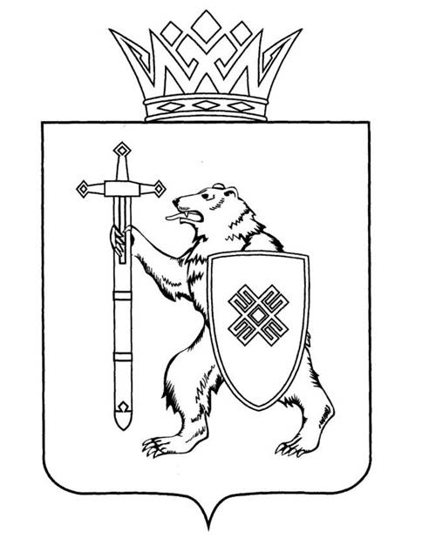

МАРИЙ ЭЛ РЕСПУБЛИКЫН  КУГЫЖАНЫШ ПОГЫНЖО  ЗАКОНОДАТЕЛЬСТВЕ КОМИТЕТ  Ленин проспект, 29-ше,  Йошкар-Ола, 424001 | ГОСУДАРСТВЕННОЕ СОБРАНИЕ  РЕСПУБЛИКИ МАРИЙ ЭЛ  КОМИТЕТ ПО ЗАКОНОДАТЕЛЬСТВУ  Ленинский проспект, 29,  г. Йошкар-Ола, 424001
Тел. (8362) 64-14-17, 64-13-99, факс (8362) 64-14-11, E-mail: info@gsmari.ru

ПРОТОКОЛ № 85
ЗАСЕДАНИЯ КОМИТЕТА

10 июня 2022 года  09:30 | Зал заседаний Государственного Собрания Республики Марий Эл

ПОВЕСТКА ДНЯ:

1. О результатах рассмотрения проекта постановления Государственного Собрания Республики Марий Эл «О назначении выборов Главы Республики Марий Эл».
Комитет решил:
1. Внести проект постановления Государственного Собрания Республики Марий Эл «О назначении выборов Главы Республики Марий Эл» на рассмотрение двадцать седьмой сессии Государственного Собрания Республики Марий Эл и рекомендовать его к принятию.
2. Предложить Президиуму Государственного Собрания Республики Марий Эл включить в повестку дня двадцать седьмой сессии Государственного Собрания Республики Марий Эл вопрос «О проекте постановления Государственного Собрания Республики Марий Эл «О назначении выборов Главы Республики Марий Эл».
3. Поручить председателю Комитета по законодательству А.В.Павлову представить проект постановления Государственного Собрания Республики Марий Эл «О назначении выборов Главы Республики Марий Эл» на двадцать седьмой сессии Государственного Собрания Республики Марий Эл.

2. Разное.
Вопросов не поступило.

